Wordpress handleiding WeenkAdvies.nl
Let op: Verwijder zelf geen bestanden of wijzig geen bepaalde codes in de site zonder enige kennis! Dit kan er voor zorgen dat de website “kapot” gaat.

Inloggen bij WordPress

We starten met het inloggen op je WordPress gebaseerde website. Ga naar je eigen domeinnaam Type daarachter ’/wp-admin of wp-login.php’ Beide opties werken. Bijvoorbeeld http://www.example.com/wp-admin

Je krijgt nu het volgende scherm te zien:
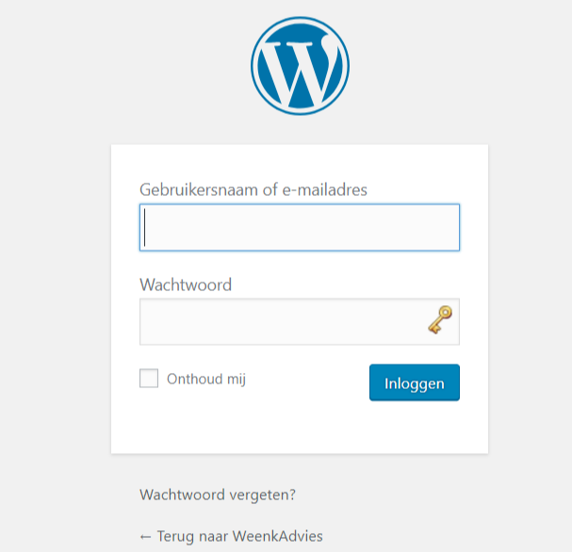

Vul daar je gebruikersnaam en wachtwoord in en klik op Inloggen. Stap 1 is gedaan, je WordPress dashboard wordt nu zichtbaar. (Heb je nog geen inloggegevens? Vraag deze dan aan via info@weenkadvies.nl)

Introductie in het dashboard

Het dashboard heeft twee functies:
1. Alles wat je nodig hebt om inhoud aan de site toe te voegen en te beheren.
2. Alle opties voor de instellingen, functionaliteit, onderhoud, opmaak en gebruikers.
Kortom alles wat nodig is voor de opbouw en configuratie van je site. Als niet alle opties ziet van een menu keuze, klik dan op het pijltje rechts naast de tekst om het menu uit te klappen. Dat eerste deel van het menu, dat is waar we ons hier op concentreren: In het dashboard maken we onderscheid in een aantal zaken:

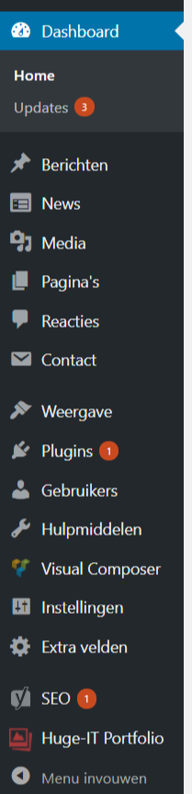

• Berichten, dit is waar nieuwe artikelen geschreven worden die daarna in volgorde van schrijven op de blog pagina of voorpagina naar voren komen.
• Media, hier heb je een overzicht van alle bestanden die je ge-upload hebt en hier vandaan kun je nog meer uploaden. Omdat je straks die uploads direct vanuit de berichten of pagina's doet zul je hier weinig komen.
• Links, dit betekent eigenlijk niet meer en niet minder dan weblinks, ofwel links naar andere websites, hier komen we later nog even op terug omdat ook dit minimaal gebruikt zal worden. N.B: vanaf WordPress versie 3.5 wordt deze optie niet meer standaard geïnstalleerd.
• Pagina's, hiermee kun je een volledige website bouwen en je moet dan denken aan min of meer statische inhoud. Pagina's die je een keer opzet en waar je weinig meer aan zult veranderen. In tegenstelling tot berichten kun je pagina's wel sorteren in een bepaalde volgorde.
• Reacties, je bezoekers kunnen reageren op de berichten die je schrijft (dit kun je ook uitzetten overigens) en die reacties moeten soms goedgekeurd worden of wellicht wil je er wel eens een verwijderen. Het beheer van die reacties doe je hier.
Berichten en pagina's
Berichten zijn de basis van een WordPress website, zie het als nieuws berichten voor een krant of columns voor een tijdschrift. Steeds nieuwe korte en/of langere artikelen die je site levend houden. Pagina's zijn bedoeld om informatie te publiceren die niet snel verandert zoals bijvoorbeeld een Contact pagina of een routebeschrijving. Berichten staan altijd in volgorde van publicatie datum en pagina's kun je in een andere volgorde zetten.

Nieuw bericht (voor blogs)

Klik op de menu keuze "Nieuw bericht" en je krijgt een invulscherm zoals in Figuur 1 op de volgende pagina.
Je begint altijd met het schrijven van de titel van je bericht, die titel komt bovenaan je web pagina te staan.
Daarna kun je in het grote invul veld de tekst van je bericht gaan schrijven, je ziet boven dat veld ook een aantal opties zoals je die kent van bijvoorbeeld Microsoft Word.
Voor de opmaak van je tekst heb je aan die standaard opties meestal voldoende, de opmaak van de tekst zoals lettertype en kleur worden bepaald door de "Theme" van je site dus daarover hoef je je helemaal niet druk te maken. Je kunt je volledig concentreren op de inhoud van je bericht.
In het rechter-menu zie je nog een aantal opties:
• Gebruik ‘Bericht tags’ om woorden aan je bericht te koppelen. Voor die woorden kies je de belangrijkste steekwoorden die je in je bericht gebruikt hebt. Die tags zorgen er o.a. voor dat je beter gevonden gaat worden in de zoekmachines.
• Koppel je bericht aan de categorie uit de lijst met categorieën die je aangemaakt hebt en die het best bij het onderwerp van je bericht past.
• Gebruik na iedere wijziging die je maakt de knop ‘Publiceren’ of 'Bijwerken' om die wijzigingen op te slaan en zichtbaar te maken voor iedereen op het internet.
• Na het publiceren of bijwerken krijg je bovenaan de titel een link waarmee je het resultaat op de site kunt bekijken.

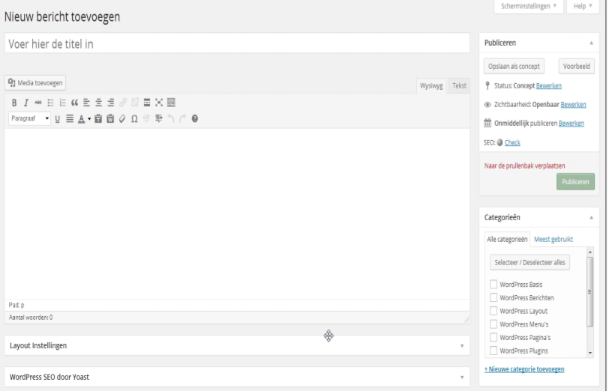
Nieuwe Pagina
Pagina's zijn anders dan berichten en dat zie je ook als je een nieuwe pagina gaat maken.
Klik op de menu keuze "Nieuwe Pagina" en je krijgt een invulscherm zoals in Figuur 1
Je begint altijd met het schrijven van de titel van je pagina, die titel komt bovenaan je web pagina te staan.
In het rechter menu zie je nu echter geen categorieën waar je een pagina aan kunt koppelen. Misschien zie je ook geen optie "Tags" zoals hier, dit is een optie van een extra plugin.
Natuurlijk hebben we wel weer de optie "Publiceren", maar daaronder hebben we een nieuw menu item "Attributen".
Hier kun je instellen of de pagina straks direct in je menu komt of dat deze pagina een subpagina is bij een hoofd onderwerp.
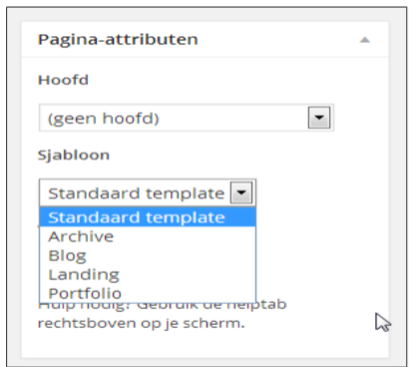
Figuur 3 - Pagina als Hoofdpagina of Kind pagina maken
Uit de dropdown keuze kun je dan kiezen bij welke "moeder" pagina dit "kind" gaat horen. Pagina's kun je onbeperkt 'nesten' op deze manier.... houd het simpel voor jezelf en beperk die nestdrang! Of je bij de sjabloon optie keuzen te zien krijgt hangt samen met de theme die geïnstalleerd is, normaal gesproken hoef je hier niets te wijzigen. Bij de optie "volgorde" (hier niet zichtbaar op de afbeelding) kun je een nummer ingeven waarmee je de volgorde van je pagina's in je menu kunt bepalen. Daar is een makkelijker oplossing voor, zie het hoofdstuk: Makkelijk je pagina's sorteren.

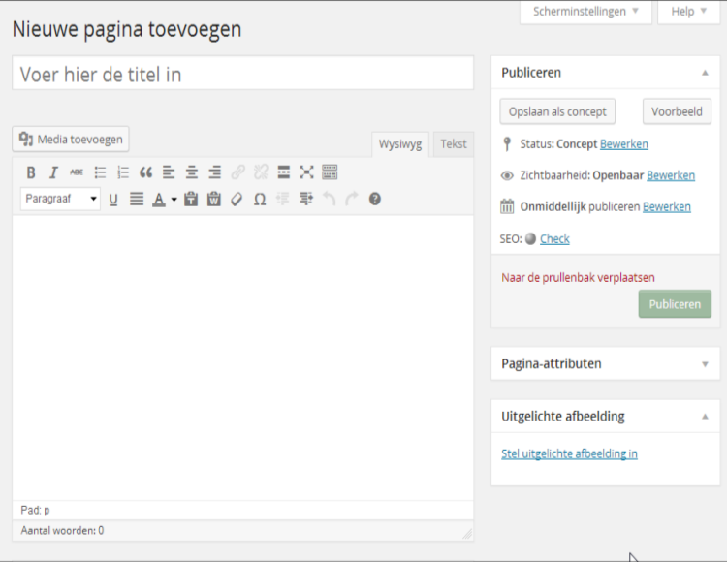
Figuur 4 - Nieuwe Pagina toevoegen

Ook als je pagina's gaat bewerken of na publicatie nog wijzigingen aan brengt, niet vergeten om op "Bijwerken" te klikken..

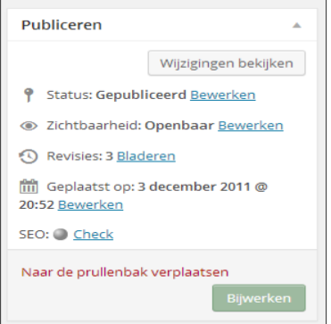
Figuur 5 - Publicatie opties

Producten toevoegen (webshops)

Klik op de tab “Products”.
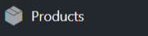

Klik linksboven op “Add new”.
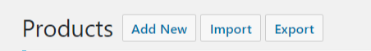

Je ziet nu een venster met verschillende opties. Vul eerst helemaal boven in een product naam in. Bijvoorbeeld: “Zwarte Zonnebril”. Vul onder in het grote tekst venster een beschrijving toe aan het product.

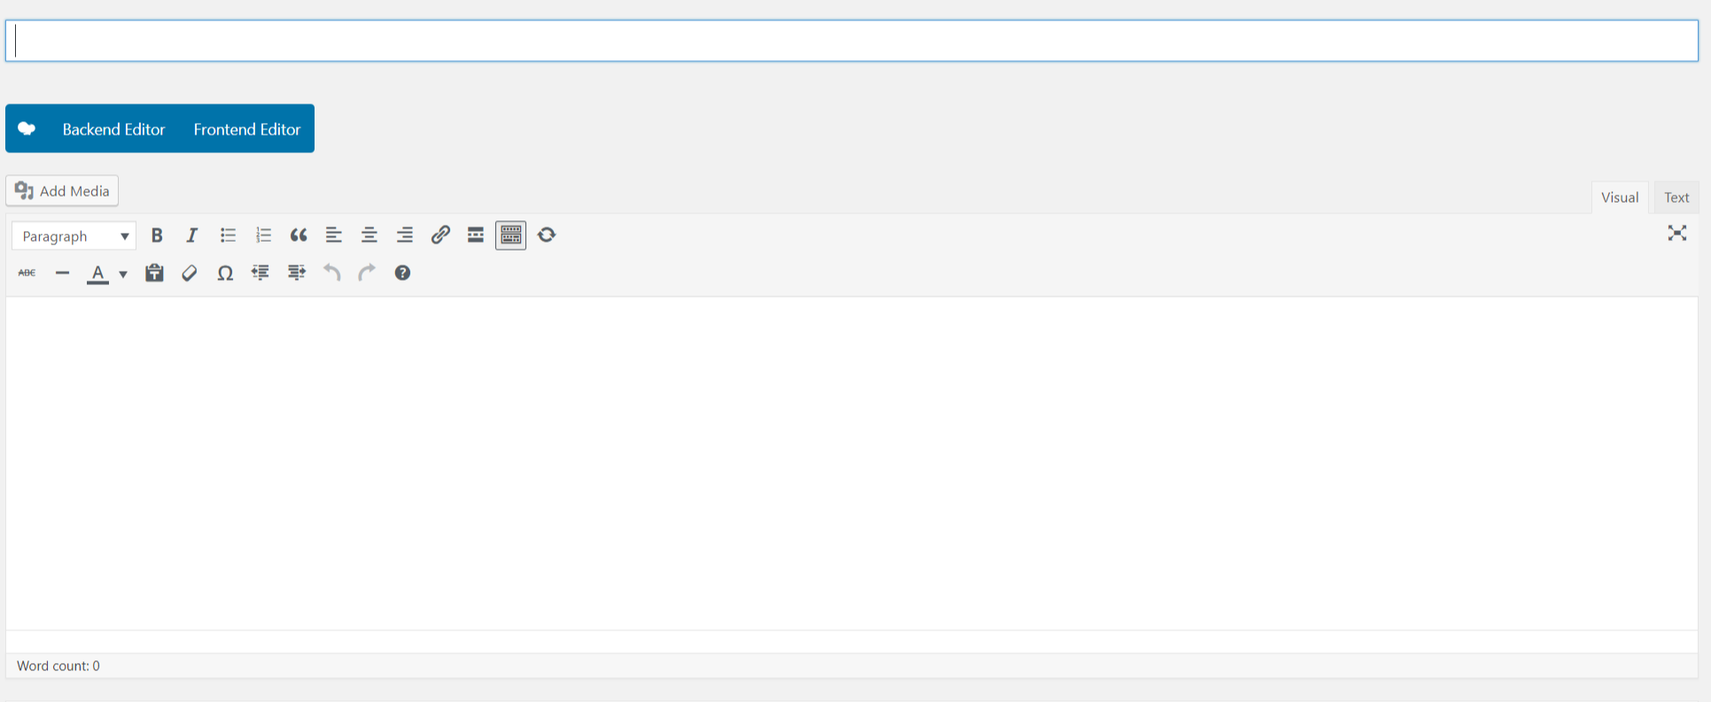
Scrol een beetje naar beneden, hier zie je diverse opties. Vul bijvoorbeeld een prijs in of voeg een afbeelding toe aan het product.
Rechts kun je een afbeelding toevoegen aan het product.
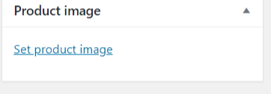

Zo zijn er heel veel opties, maar dat is teveel om nu uit te leggen. Zoek bijvoorbeeld op Google: “How to add products to Woocommerce?”. Je zult nu hele uitgebreide handleidingen vinden die jij kunt gebruiken en zelfs video tutorials!

Dit is een korte Wordpress handleiding. Lang niet alles staat er in vermeld. Heeft u vragen over diverse onderwerpen neem dan gerust contact op met info@weenkadvies.nl

Let op! Wij maken geen back-ups, misschien dat jouw hosting dit doet. Als er door uw wijzigingen iets verloren gaat of de website werkt niet meer dan zijn wij hier NIET verantwoordelijk voor! Mocht dit gebeuren dan helpen wij u uiteraard graag om het probleem op te lossen.

